La JUMBO 7000 élue « FARM MACHINE 2022 »
PÖTTINGER est récompensé pour sa nouvelle génération de remorques ensileuses
Combinant hauts rendements et qualité de travail exceptionnelle, la remorque ensileuse haute performance JUMBO série 7000 de PÖTTINGER est la nouvelle référence. Les innovations apportées à la nouvelle génération de remorques JUMBO ont amené le jury de professionnels à lui décerner la distinction de « FARM MACHINE 2022 ». La remorque ensileuse haute performance JUMBO est récompensée dans la catégorie récolte des fourrages. La remise de prix s'est déroulée en ligne le 4 mars 2022.

Les fondements de la réussite
« FARM MACHINE 2022 » est un prix international récompensant l'innovation dans les techniques agricoles. Cette distinction était jusque là connue sous le nom de « Machine de l'année ». Cette récompense convoitée dans le domaine du machinisme agricole est décernée par des journalistes de la presse professionnelle agricole internationale. Un prix est décerné dans chacune des douze catégories, ainsi qu'un prix du public.
En remettant le prix à la nouvelle JUMBO, le jury prime notamment le nouveau concept d'entraînement permettant une transmission optimale de la puissance. La JUMBO est l'héritière d'une lignée de succès qui commencent dès son introduction sur le marché en 1999. En 2009 déjà, le système d'affûtage automatique des couteaux AUTOCUT est récompensé par une médaille d'argent lors du salon AGRITECHNICA (Hanovre, Allemagne) et la JUMBO est « Machine de l'année 2010 ».
Le leader mondial de la remorque autochargeuse PÖTTINGER a conçu la nouvelle JUMBO série 7000 pour des tracteurs d'une puissance jusqu'à 500 ch. De nombreuses innovations techniques l'élèvent à un niveau de performance de récolte jamais atteint. Parmi ces innovations, on peut citer : la nouvelle paroi frontale mobile, les automatismes de chargement, le nouveau pick-up pendulaire à cames entraîné hydrauliquement, le rouleau de jauge arrière, le nouveau rotor, et la liste est encore longue. Avec son esthétique renouvelée, le vaisseau amiral de PÖTTINGER est un régal pour les yeux, avec lequel on a plaisir à travailler.
PÖTTINGER se réjouit de l'attribution de la distinction de « FARM MACHINE 2022 ». Gregor Dietachmayr (porte-parole de la direction), et Markus Baldinger (directeur recherche, développement, digitalisation) ont reçu cette distinction au cours d'une rencontre virtuelle. « Cette récompense en particulier est le signe réjouissant que nous avons mis dans le mille avec nos grandes ambitions lors du développement de la nouvelle génération de JUMBO. L'expérience offerte par la remorque ensileuse est rendue encore plus attrayante avec les plus grandes performances en terme de qualité des fourrages et de rentabilité. » Les deux directeurs se réjouissent que PÖTTINGER soit reconnu internationalement en tant que spécialiste de la meilleure qualité au travail.

Photos :

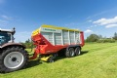 | 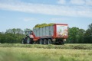
La JUMBO 7380, éclatante dans son design moderne | La remorque haute performance JUMBO 7450
https://www.poettinger.at/fr_fr/Newsroom/Pressebild/4807 | https://www.poettinger.at/fr_fr/Newsroom/Pressebild/4823

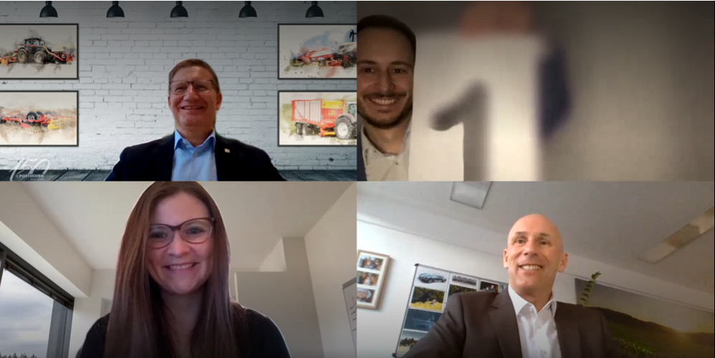
En haut à gauche : Markus Baldinger (directeur recherche, développement, digitalisation) est fier du succès de la nouvelle génération de remorques PÖTTINGER
En haut à droite : Claus Mayer, rédacteur en chef du magazine Traction, annonce le positionnement
En bas à gauche : Evelyn Schmailzl, du magazine Traction, explique les arguments du jury
En bas à droite : Gregor Dietachmayr, porte-parole de la direction de PÖTTINGER, se réjouit de cette distinction

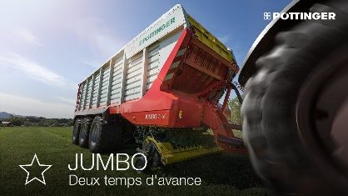 | 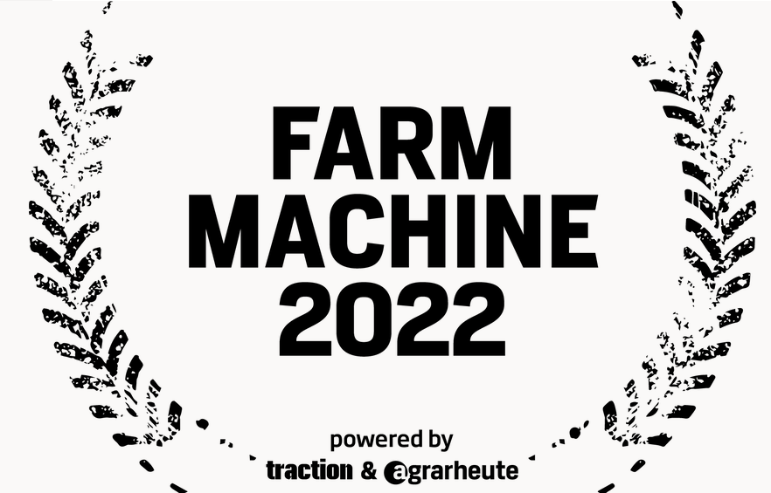
Vidéo : JUMBO – La nouvelle référence | Logo « FARM MACHINE 2022 »
https://www.poettinger.at/fr_fr/Newsroom/Video/btY2-0o4DOU | https://www.poettinger.at/fr_fr/Newsroom/Pressebild/5137

Plus d'images en qualité d'impression : http://www.poettinger.at/presse

